**小学体育与健康空中课堂指导课程**

**水平三第七周课程**

**2022年北京冬奥会场馆介绍**

**学习指南**

**一、学习目标**

1.了解2022年北京冬奥会场馆分布。

2.了解2022年北京冬奥会竞赛场馆与竞赛项目。

**二、学习任务单**

1.课前活动：

活动一：

（1）准备好计算机、iPad、手机等电子设备，并确保居家环境下网络的畅通，以便进行线上体育理论课内容的学习。

（2）注意用眼安全，理论学习过程中请小朋友们与电子设备保持一定的距离。

2.课上活动：

活动二：了解2022年北京冬奥会场馆分布。

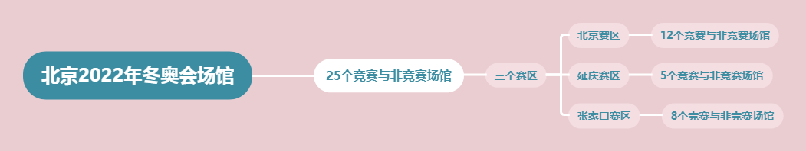

活动三：了解2022年北京冬奥会竞赛场馆与竞赛项目。

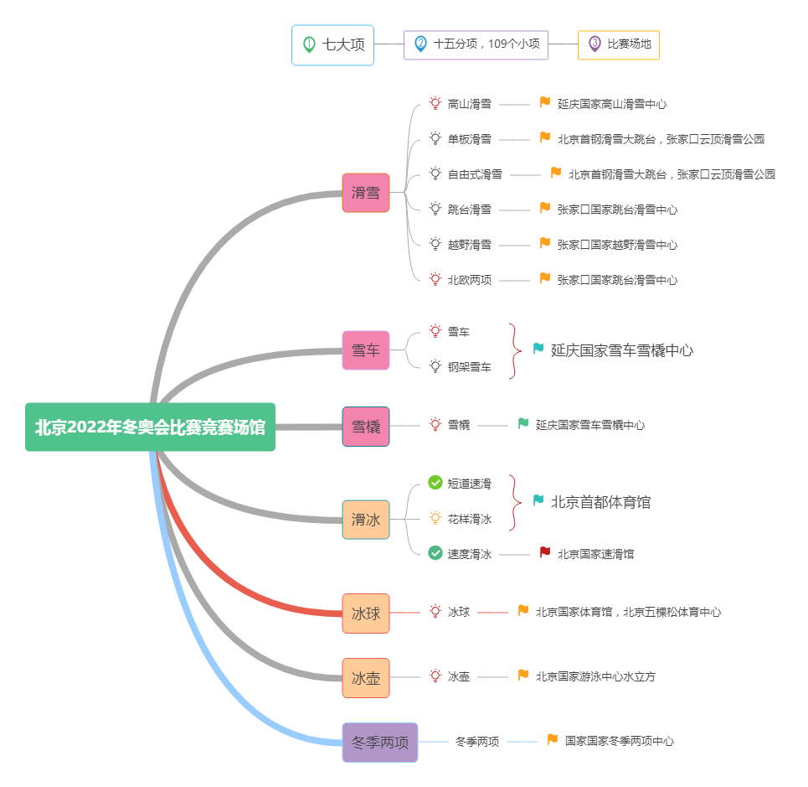

3.课后活动

活动四：在观看理论课学习后，同学们要进行眼保健操或者眼部活动的练习，更好的保护好我们的眼睛。